项目说明文档

数据结构课程设计

——考试报名系统

作 者 姓 名： 欧明锋

学 号： 1651822

指 导 教 师： 张颖

学院、 专业： 软件学院 软件工程

同济大学

Tongji University

1. 功能分析
   1. 考试报名系统是一个学校不可缺少的部分，它对于学校的管理者和学生来说都至关重要，所以一个良好的考试报名系统应该能够为用户提供充足的信息和功能。考试报名系统对于学校加强考试管理有极其重要的作用。随着学生数量和考试数量的日益庞大，如何管理如此庞大的数据显得极为复杂，传统的手工管理工作量大且容易出错。
   2. 随着计算机科学技术的不断成熟，使用计算机对考试报名系统进行管理，具有手工管理所无法比拟的优势。这些优点能够极大地提高学校和学生的效率，也是学校走向信息化、科学化、国际化的重要条件。因此，开发一套考试报名系统具有十分重要的意义
   3. 该程序作为一个最简易的考试报名系统，具有的查找、统计、插入、删除、修改功能，以保证考生可以随时更改以及查看自己的考试报名情况。并保证在大多情况下都能正常运行，不奔溃。
2. 数据结构
   1. 根据考试报名系统的特性：需要大量的添加和删除操作、同时数据大小预先并不知道是动态变化的。所以本系统采用单向链表来存储数据。
      1. 考生类的定义（链表节点类）

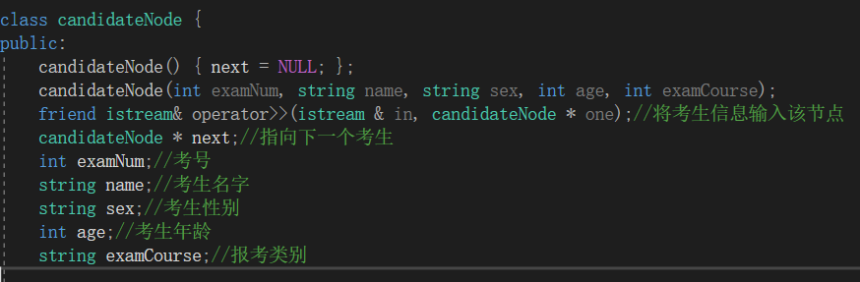

* + 1. 报名系统类的定义

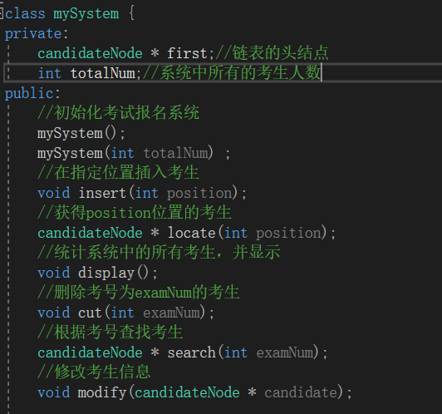

1. 算法实现
   1. 输入考生信息，建立该考生对象

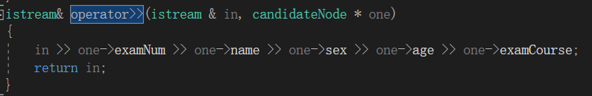

* 1. 建立考试系统
     1. 与用户交互部分

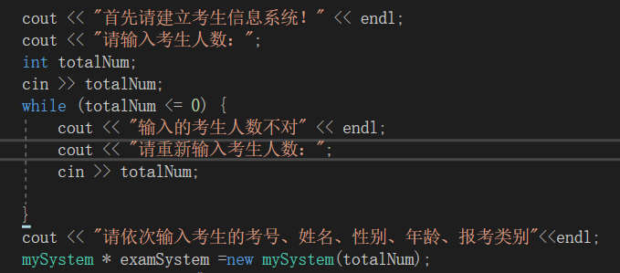

* + 1. 系统内部实现部分

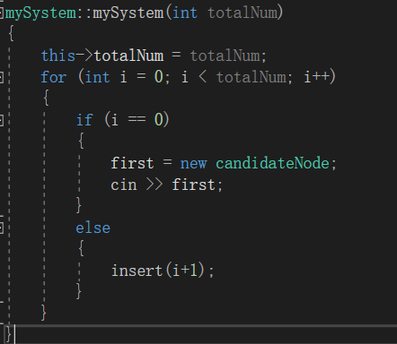

* 1. 统计功能

即统计系统内所有考生的信息，并输出到控制台

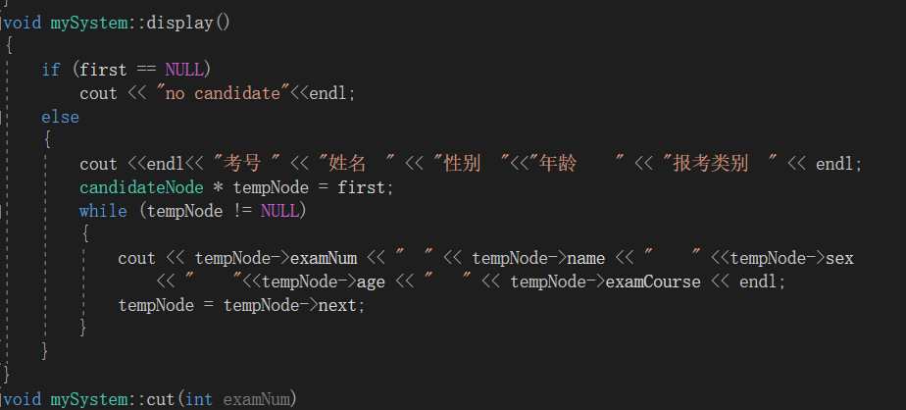

* 1. 插入功能
     1. 与用户交互部分

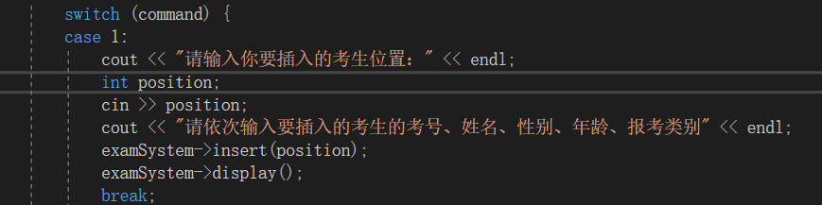

* + 1. 系统内部实现

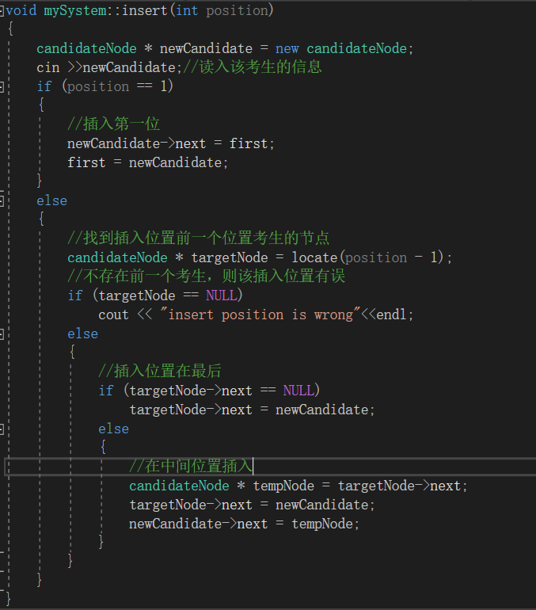

* 1. 查找功能
     1. 用户交互部分

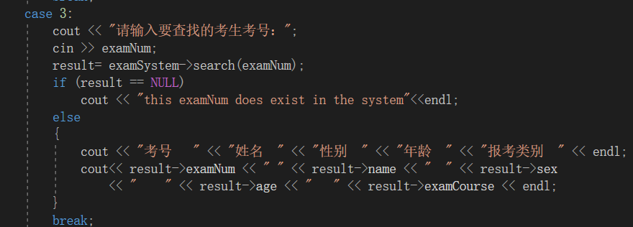

* + 1. 系统内部实现部分

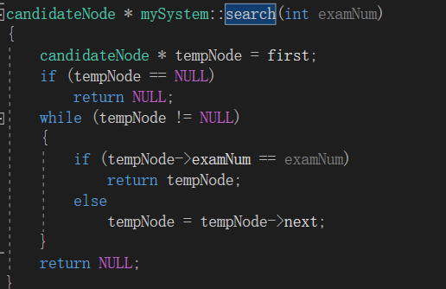

* 1. 修改功能
     1. 用户交互部分

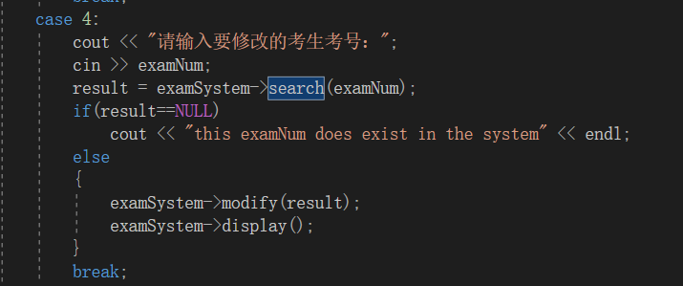

* + 1. 系统内部实现部分（首先找到改为考生，然后进行修改信息）

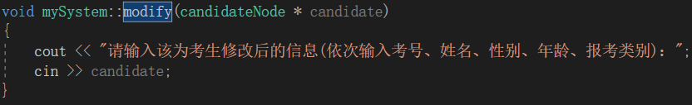

* 1. 删除功能
     1. 用户交互部分

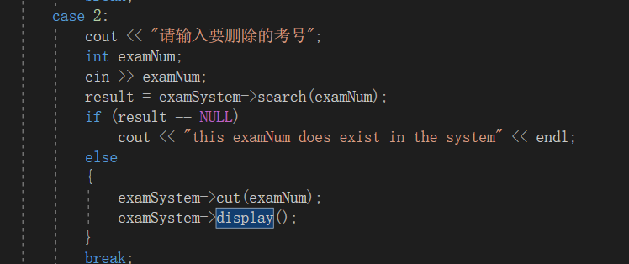

* + 1. 系统内部实现部分(首先找到该考生的对象，在进行删除)
       1. 找到该考生

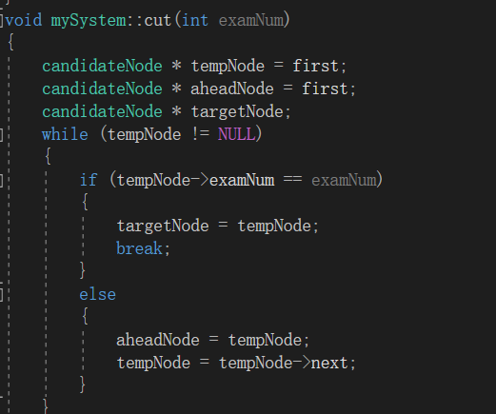

* + - 1. 根据考生所在系统中的位置，进行删除

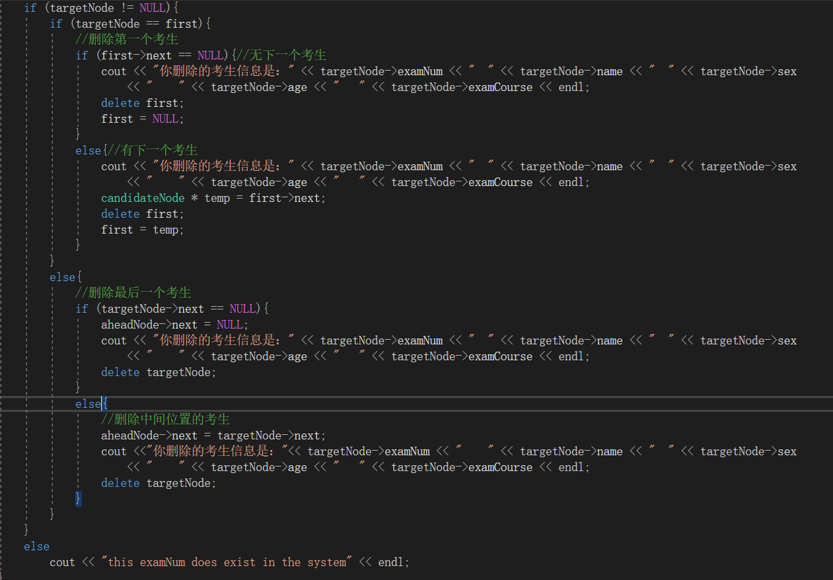

1. 测试分析
   1. 正常功能测试
      1. 建立和插入

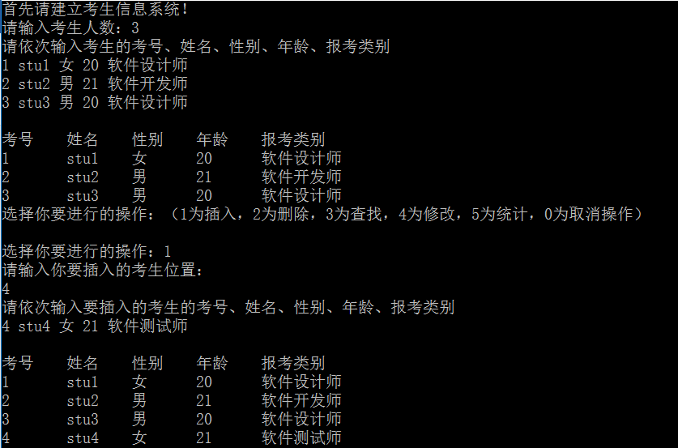

* + 1. 删除、查找、统计、修改

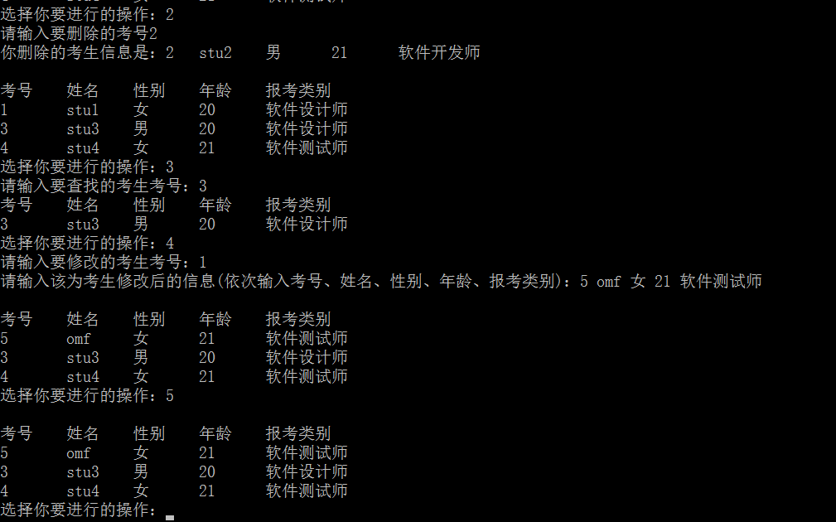

2.鲁棒性测试

1. 操作时，操作命令输错

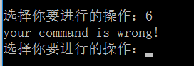

1. 不正常初始化



1. 插入考生位置不对

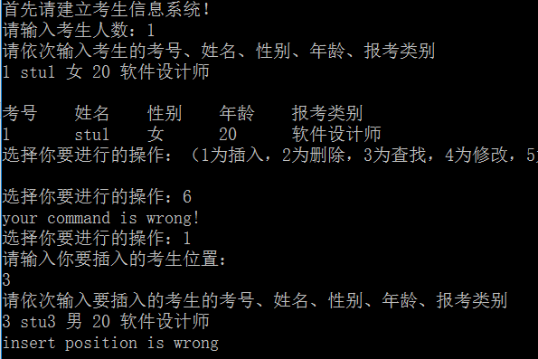

1. 删除，查找，修改时考生的考号不存在

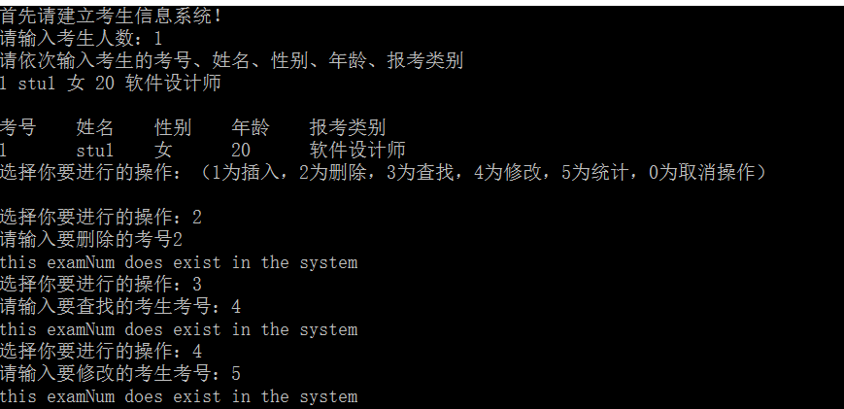

1. 边界测试，当删除系统第一个考生中，当系统中没有考生，系统依旧能正常工作

